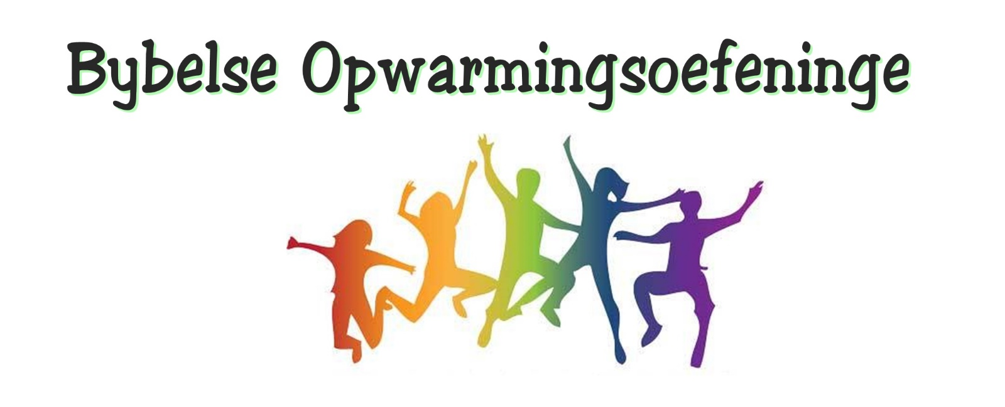

Oefening 1: Gesig oefening

- Fil 4:4 “Wees bly in die Here! Ek herhaal: Wees bly!”
- Almal ‘oefen’ om te ‘smile’.

Oefening 2: Oor oefening

- Jak 1:19 “My liewe broers, dit moet julle in gedagte hou: elke mens moet maar te gewillig wees om te luister, nie te gou praat nie en nie te gou kwaad word nie”
- Vertel vir die een langs jou van iets wat vandag met jou gebeur het.

Oefening 3: Oog oefening

- Heb 12:2 “die oog gevestig op Jesus, die Begin en Voleinder van die geloof”
- Almal ‘oefen’ om oog te knip.

Oefening 5: Asemhalingsoefening

- Ps 150:6 “Laat alles wat asem haal die Here prys!”
- Laat almal asems intrek vir 3 tellings hou en uitblaas, herhaal ‘n paar keer

